

Modelado de Negocio e Ingeniería de Requerimientos

<Nombre de la empresa>
Gestión de Servicio Social

Casos de uso-Formatos y revisión de Documentos

Estudiantes: D15010355 Luis Gerardo Alarcón Ríos

Índice de Contenido

1 Vista general de casos de uso 3
1.1 Diagrama de casos de uso 3
1.1 Descripción de actores 3
1.2 Lista de casos de uso 3
2 Especificación de casos de uso 4
2.1 Caso de uso 1 – CU-SF Subir formato 4
2.2 Caso de uso 2 – CU-LF Listar formatos 4
2.3 Caso de uso 3 – CU-MF Modificar formato 5
2.4 Caso de uso 4 – CU-EF Eliminar formato 5
2.5 Caso de uso 5 – CU-LDR Listar documentos sin revisar 6
2.6 Caso de uso 6 – CU-RD Revisar documentos 6
3 Prototipo de interfaz gráfica de usuario 8

Modelo de Casos de uso

Vista general de casos de uso

Diagrama de casos de uso
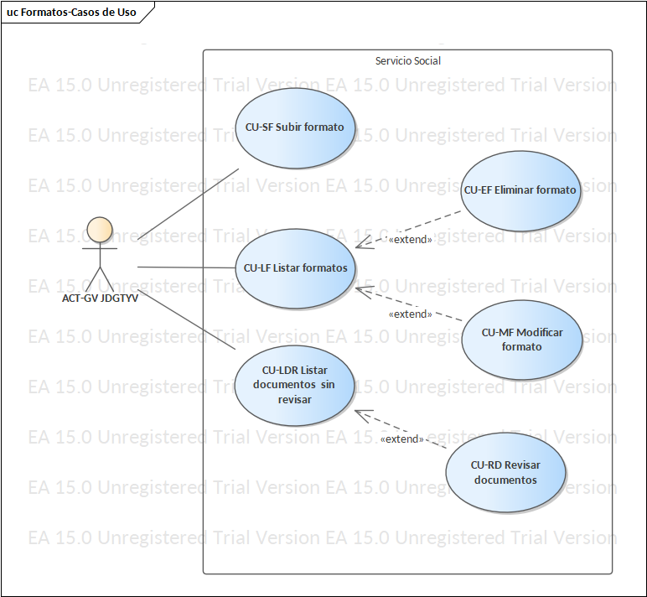

Descripción de actores
Actor | Descripción de actor
ACT-GV JDGTYV | Responsable de la gestión del servicio social. Administra, revisa y ordena los documentos proporcionada por los alumnos.

Lista de casos de uso
Número de caso de uso | Caso de uso
1 | CU-SF Subir formato
2 | CU-LF Listar formatos
3 | CU-MF Modificar formato
4 | CU-EF Eliminar formato
5 | CU-LDR Listar documentos sin revisar
6 | CU-RD Revisar documentos

Especificación de casos de uso

Caso de uso 1 – CU-SF Subir formato
Número de caso de uso: | 1
Nombre de caso de uso: | CU-SF Subir formato
Actores: | ACT-GV JDGTYV
Descripción: | Subir un formato de Servicio Social para hacerlo accesible a los estudiantes.
Precondiciones: | - Formato de Servicio Social a subir.
Pos condiciones: | - Datos validados correctamente.  - Formato de archivo correcto
Flujo normal: | - ACT-GV: Carga datos de descripción de formato  - ACT-GV: Selecciona archivo a subir  - Sistema: Valida los datos de información y del archivo  - Sistema: Guarda los datos.
Flujos alternativos: | Ninguno
Excepciones: | - ACT-GV: Carga datos de descripción de formato  - ACT-GV: Selecciona archivo a subir  - Sistema: Valida los datos de información y del archivo, encuentra datos erróneos.  Sistema: Muestra mensaje de error.
Inclusiones: | Ninguna.
Prioridad: | ALTA.
Frecuencia de uso: | 20 veces por año
Reglas de negocio: | Los archivos subidos y la información acerca de ellos se deben apegar al formato de Servicio Social implementado por el TecNM.
Información adicional: | Ninguna.

Caso de uso 2 – CU-LF Listar formatos
Número de caso de uso: | 2
Nombre de caso de uso: | CU-LF Listar formatos
Actores: | ACT-GV JDGTYV
Descripción: | Consultar y mostrar los formatos de Servicio Social registrados en el sistema.
Precondiciones: | - Existencia de formatos registrados en el sistema.
Pos condiciones: | Ninguno
Flujo normal: | - Sistema: Consulta en la base de datos los formatos previamente registrados.  - Sistema: Muestra un listado de los datos consultados.
Flujos alternativos: | Ninguno.
Excepciones: | - Sistema: Consulta en la base de datos los formatos previamente registrados. No encuentra datos.  - Sistema: Muestra un listado vacío con un mensaje de no existencia de datos.
Inclusiones: | Ninguna.
Prioridad: | ALTA.
Frecuencia de uso: | 20 veces por año
Reglas de negocio: | Los archivos subidos y la información acerca de ellos se deben apegar al formato de Servicio Social implementado por el TecNM.
Información adicional: | Ninguna.

Caso de uso 3 – CU-MF Modificar formato
Número de caso de uso: | 3
Nombre de caso de uso: | CU-MF Modificar formato
Actores: | ACT-GV JDGTYV
Descripción: | Modificar la descripción o el archivo de formato.
Precondiciones: | - Existencia de formatos registrados en el sistema.
Pos condiciones: | - Datos validados correctamente.  - Formato de archivo correcto
Flujo normal: | - Sistema: Consulta en la base de datos los datos del formato a modificar.  - ACT-GV: Carga datos de descripción de formato  - ACT-GV: Selecciona archivo a subir  - Sistema: Valida los datos de información y del archivo  - Sistema: Guarda los datos.
Flujos alternativos: | Ninguno.
Excepciones: | - Sistema: Consulta en la base de datos los datos del formato a modificar.  - ACT-GV: Carga datos de descripción de formato  - ACT-GV: Selecciona archivo a subir  - Sistema: Valida los datos de información y del archivo, encuentra datos erróneos.  - Sistema: Muestra mensaje de error.
Inclusiones: | Ninguna.
Prioridad: | ALTA.
Frecuencia de uso: | 15 veces por año
Reglas de negocio: | Ninguna.
Información adicional: | Ninguna.

Caso de uso 4 – CU-EF Eliminar formato
Número de caso de uso: | 4
Nombre de caso de uso: | CU-EA Eliminar formato
Actores: | ACT-GV JDGTYV
Descripción: | Eliminar del sistema un formato de Servicio Social.
Precondiciones: | - Ningún estudiante ha utilizado el documento a eliminar en el proceso (no lo ha mandado a revisar).  - Documento a eliminar disponible en el sistema.
Pos condiciones: | - Confirmación de eliminación aceptada.
Flujo normal: | - ACT-GV: Selecciona formato a eliminar  - Sistema: Muestra confirmación de eliminación  - ACT-GV: Confirma eliminación  - Sistema: Elimina los datos
Flujos alternativos: | Ninguno
Excepciones: | - ACT-GV: Selecciona formato a eliminar  - Sistema: Muestra confirmación de eliminación  - ACT-GV: Confirma eliminación  - Sistema: Elimina los datos, ocurre un error durante la eliminación.  - Sistema: Muestra mensaje de error
Inclusiones: | Ninguna.
Prioridad: | ALTA.
Frecuencia de uso: | 20 veces por año
Reglas de negocio: | Ninguna.
Información adicional: | Ninguna.

Caso de uso 5 – CU-LDR Listar documentos sin revisar
Número de caso de uso: | 5
Nombre de caso de uso: | CU-LDR Listar documentos sin revisar
Actores: | ACT-GV JDGTYV
Descripción: | Consultar y mostrar los documentos de Servicio Social pendientes de revisar.
Precondiciones: | - Existencia de documentos (enviados por los alumnos) pendientes de revisar.
Pos condiciones: | Ninguna
Flujo normal: | - Sistema: Consulta en la base de datos los documentos pendientes de revisar.  - Sistema: Muestra un listado de los datos consultados.
Flujos alternativos: | Ninguno
Excepciones: | - Sistema: Consulta en la base de datos los documentos pendientes de revisar. No encuentra datos.  - Sistema: Muestra un listado vacío con un mensaje de no existencia de datos.
Inclusiones: | Ninguna.
Prioridad: | ALTA.
Frecuencia de uso: | 1200 veces por año
Reglas de negocio: | Ninguna.
Información adicional: | Ninguna.

Caso de uso 6 – CU-RD Revisar documentos
Número de caso de uso: | 6
Nombre de caso de uso: | CU-RD Revisar documentos
Actores: | ACT-GV JDGTYV
Descripción: | Revisar que los documentos enviados por los alumnos se apeguen al formato establecido.
Precondiciones: | - Existencia de documentos pendientes de revisar.
Pos condiciones: | - Datos validados correctamente.  - Formato de archivo correcto
Flujo normal: | - Sistema: Consulta en la base de datos los datos del documento a revisar.  - ACT-GV: Descarga el archivo del alumno y lo revisa (usando un programa en la máquina local)  - ACT-GV: Agrega al sistema notas de revisión en caso de existir detalles a mencionar  - ACT-GV: Selecciona archivo a subir  - ACT-GV: Si el archivo ya es correcto, lo especifica en el sistema (lo marca como revisado).  - Sistema: Valida los datos de notas y de archivo  - Sistema: Guarda los datos.
Flujos alternativos: | Ninguno.
Excepciones: | - Sistema: Consulta en la base de datos los datos del documento a revisar.  - ACT-GV: Descarga el archivo del alumno y lo revisa (usando un programa en la máquina local)  - ACT-GV: Agrega al sistema notas de revisión en caso de existir detalles a mencionar.  - ACT-GV: Selecciona archivo a subir  - ACT-GV: Si el archivo ya es correcto, lo especifica en el sistema.  - Sistema: Valida los datos de información y del archivo, encuentra datos erróneos.  - Sistema: Muestra mensaje de error.
Inclusiones: | Ninguna.
Prioridad: | ALTA.
Frecuencia de uso: | 1200 veces por año
Reglas de negocio: | La revisión de documentos se debe hacer en base al formato especificado en la definición de Servicio Social
Información adicional: | Ninguna.

Prototipo de interfaz gráfica de usuario
